微處理機系統實習 Lab6
班級：資訊三甲 學號：D1109023 姓名：楊孟憲.
一、【實驗目的】：
此次實驗利用程式邏輯的編寫 操作 GPIO 上的 OpenKeyPad, LCD。

二、【遭遇的問題】：
沒有遇到問題。

三、【解決方法】：
1. 畫面捲動
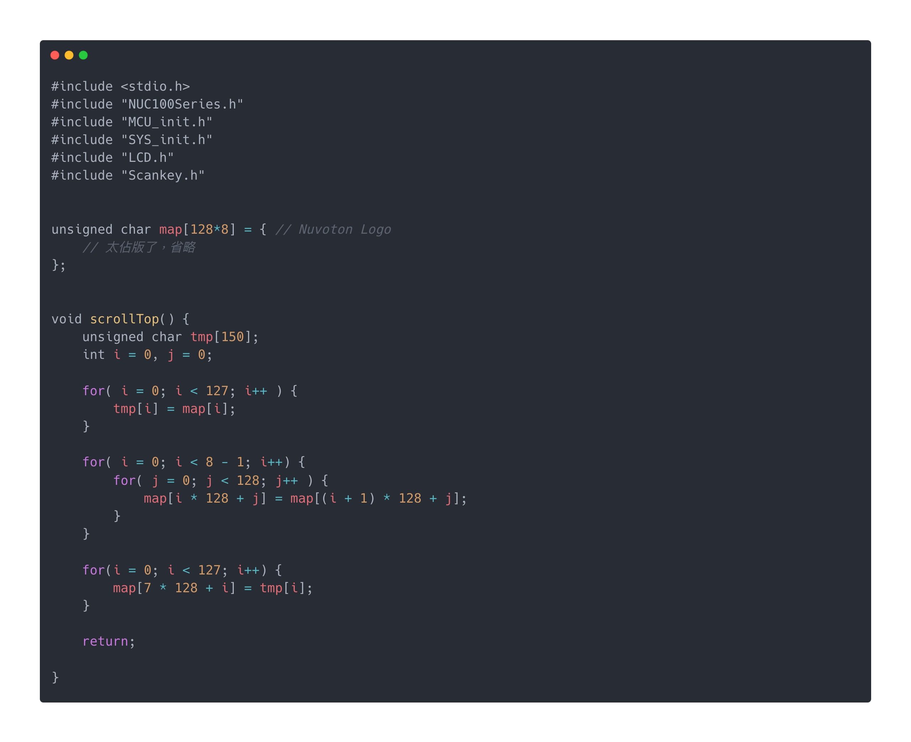
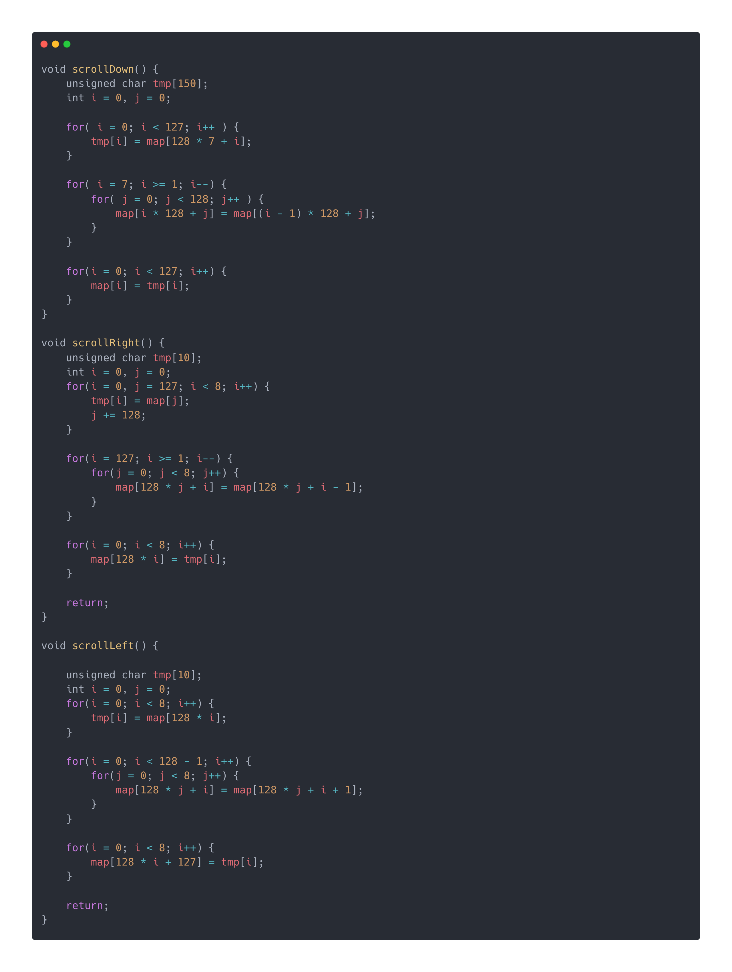

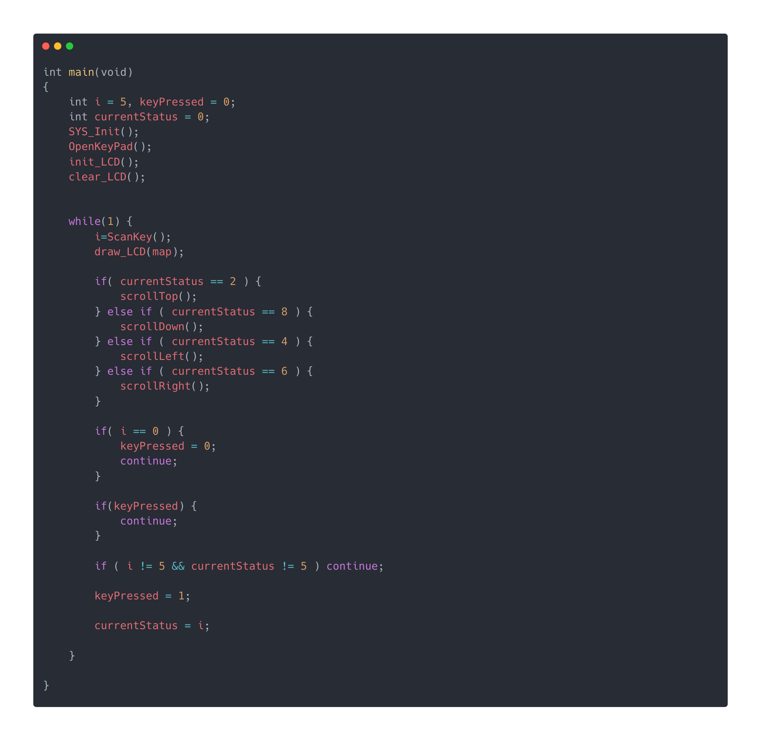
- 數字累加器
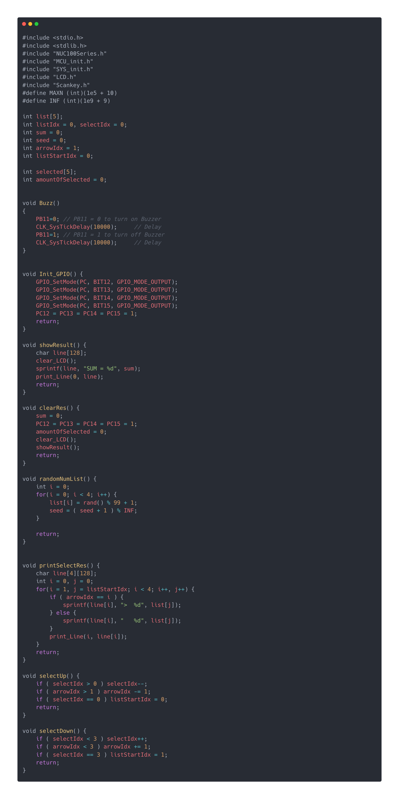
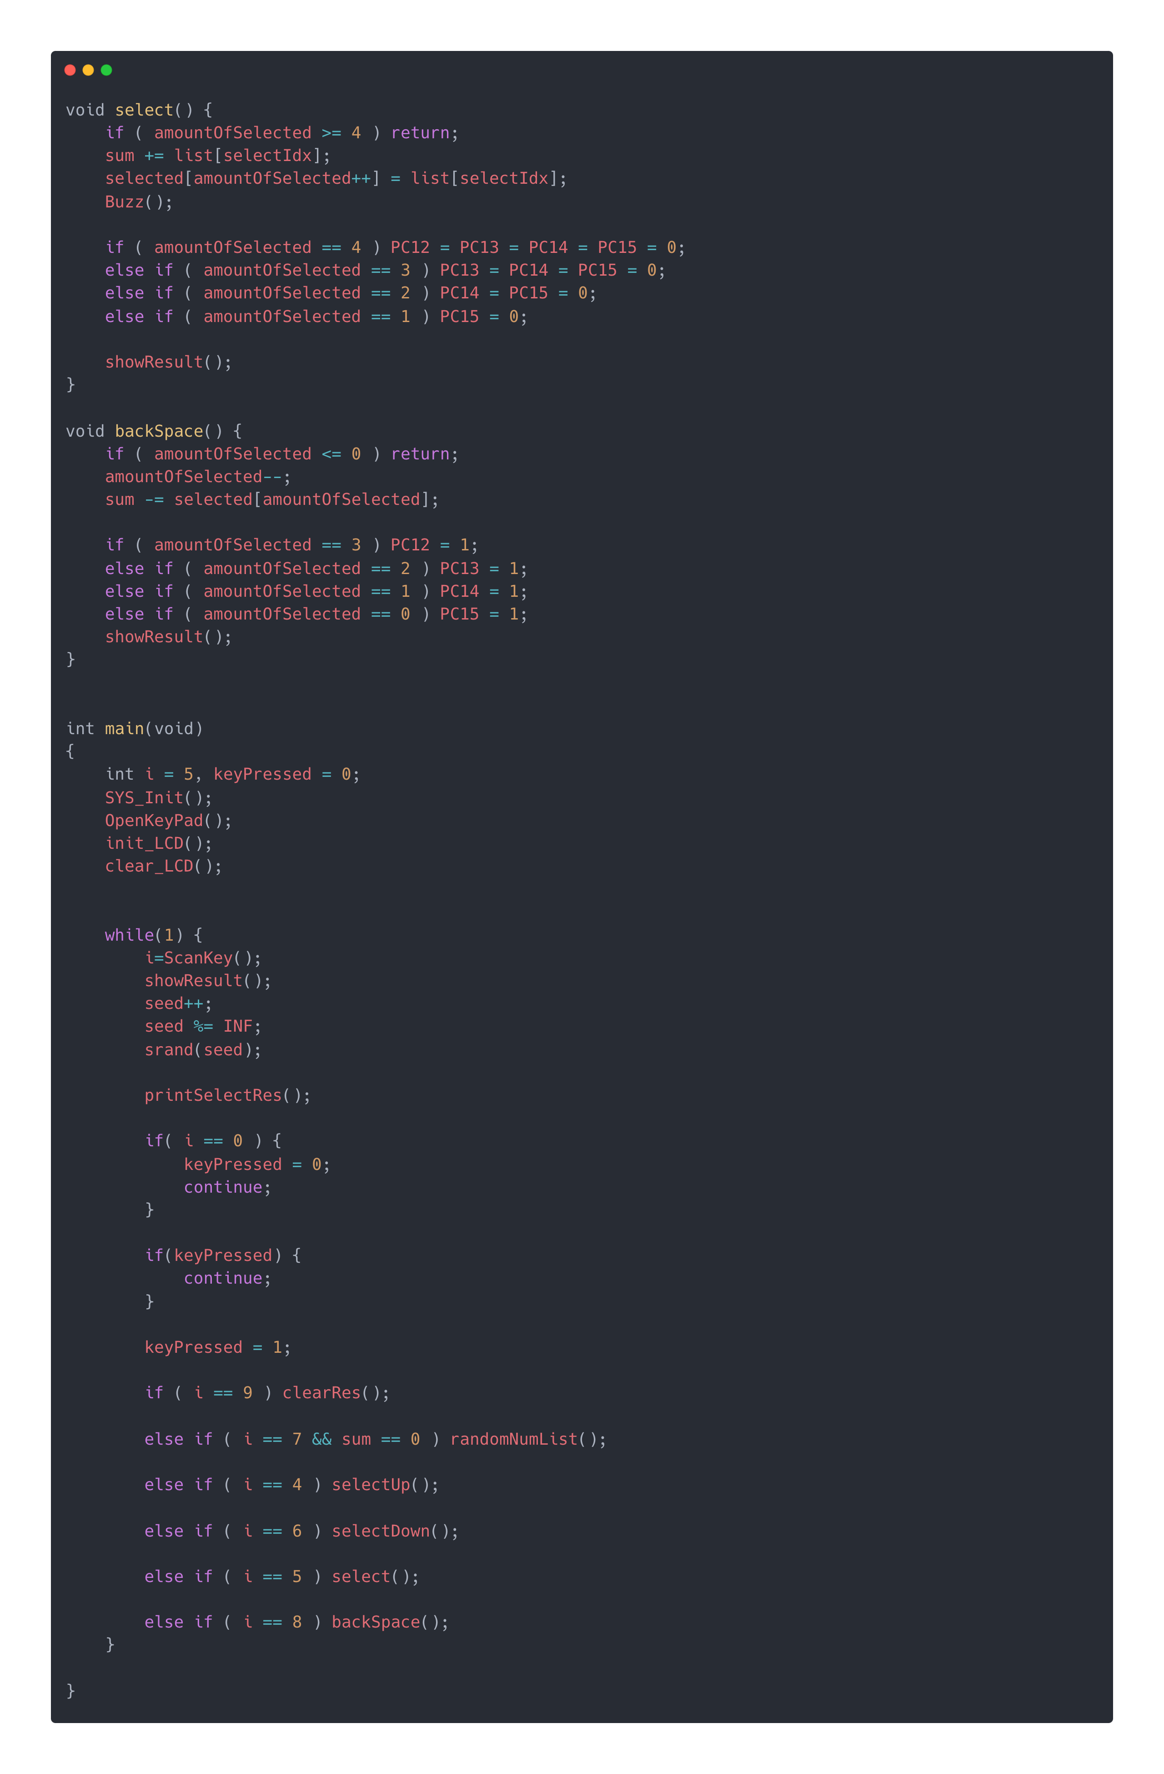
四、【未能解決的問題】：
沒有未能解決的問題。

